Evaluación de contenidos (opción 1)
Prueba de evaluación |  | Fecha
Nombre y apellidos
Curso |  | Grupo

- Define los siguientes términos.
  - Reproducción asexual:
  - Reproducción sexual:
  - Gónada:
  - Gameto:
  - Fecundación:
- Completa la siguiente tabla comparativa de los dos tipos de reproducción.
Características | Asexual | Sexual
Número de individuos necesarios
Número de descendientes generados
Tipos de descendientes generados
Velocidad del proceso
Gasto de energía
Variabilidad genética de la descendencia

- ¿Qué dos tipos de reproducción asexual pueden emplear los animales? Descríbelos y elabora un dibujo sencillo para cada uno de ellos.
- Describe detalladamente las fases de la reproducción sexual en animales.
- ¿Cuáles son las fases de la reproducción sexual de las plantas con flores? Explica cada una de ellas.

- Explica qué representan los siguientes dibujos. Nombra cada uno de ellos.
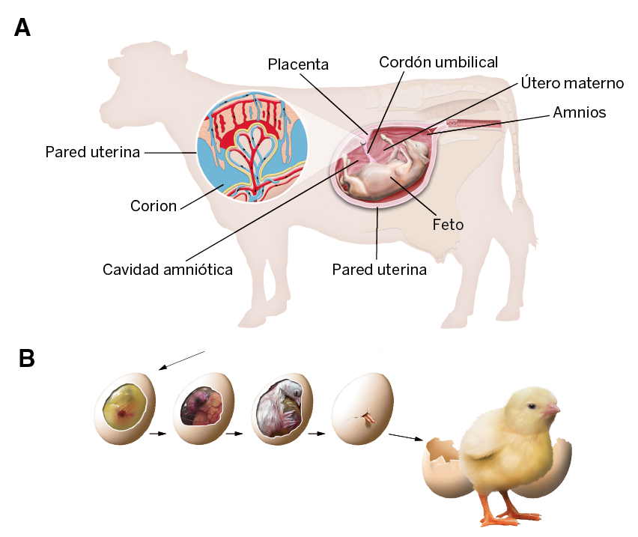
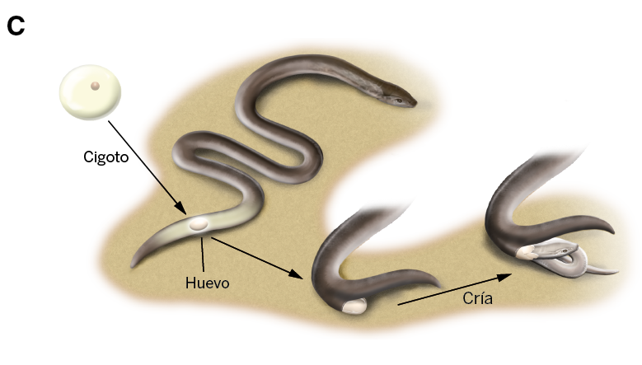
- ¿A qué llamamos desarrollo postembrionario? ¿Cuántos tipos hay? Descríbelos.

- Nombra cada uno de los tipos de multiplicación vegetativa representados en los siguientes dibujos.
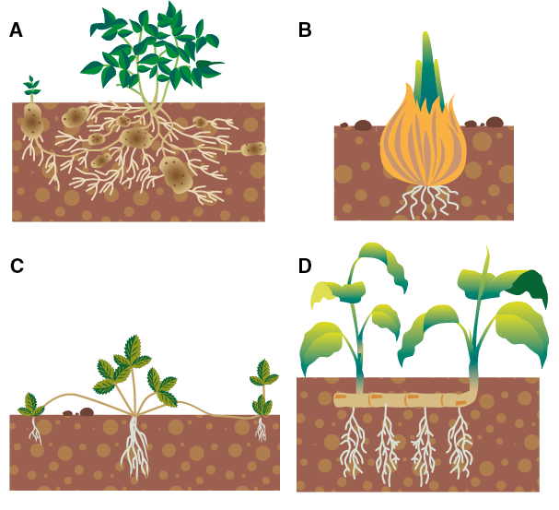
- Elabora un dibujo esquemático de la reproducción alternante de los animales cnidarios.
- Numera cronológicamente las distintas fases del ciclo vital de una planta con semillas, representadas en los siguientes dibujos.
